CIUSSS de l’Estrie-CHUS
Votre Syndicat APTS vous souhaite la bienvenue !

Cher∙ère collègue,

Nous avons le plaisir de vous compter parmi les membres de l’Alliance du personnel professionnel et technique de la santé et des services sociaux (APTS).

L’APTS représente la très grande majorité des membres de la catégorie du personnel professionnel et technique de la santé et des services sociaux au Québec. Elle détient une longue expérience des pratiques professionnelles et des problèmes d’organisation du travail qui vous sont propres. Être membre de l’APTS est avantageux, notamment parce que l’APTS travaille spécifiquement à la défense de vos droits et intérêts. De plus, elle offre un taux de cotisation de 1,6 %, soit l’un des plus bas du réseau.

Pour en savoir davantage sur le régime d’assurance collective, votre classement sur l’échelle salariale, la durée de la période de probation, les services offerts par l’APTS ou sur tout autre sujet syndical, nous vous invitons à communiquer avec un membre de votre exécutif local au 1-844-819-5757 poste 43200, ou bien par courriel à l’adresse estrie@aptsq.com. Nous nous ferons un plaisir de répondre à vos questions. Nous vous invitons aussi à nous suivre sur notre page Facebook; Syndicat APTS - Estrie

Vous pouvez joindre le siège social de l’APTS National au 450-670-2411 ou 1-866-521-2411, ou par courriel à l’adresse info@aptsq.com

Vous trouverez votre convention collective Nationale et locales sur notre site APTS
https://www.aptsq.com/estrie

Vous trouverez votre convention locale sur l’intranet du CIUSSE-CHUS dans l’onglet Espace Employés/ Relation patronales-syndicales

Les principaux rôles de l’APTS sont :

- D’établir et de maintenir les meilleures conditions de travail possibles pour les personnes salariées qu’elle représente.
- D’établir et de maintenir de bonnes relations entre l’employeur et les personnes salariées qu’elle représente.
- D’établir et de maintenir des mécanismes facilitant le règlement des problèmes reliés aux relations de travail.
- L’APTS lutte contre toutes les formes de discrimination et de violence, qu’elles soient exercées à l’endroit de ses membres ou exercées par ses membres.

Répertoire des représentants syndicaux catégorie 4 – APTS

Nom | Titre |  | Coordonnées
Personnes de l’exécutif local
Isabelle Mantha | Président |  | imantha.05@aptsq.com
Jacinthe Galaise | Vice-présidente |  | jgalaise.05@aptsq.com
Mélanie Grenier | Secrétaire |  | mgrenier.05@aptsq.com
Simon Brossoit | Trésorier |  | sbrossoit.05@aptsq.com
Johanie Dubreuil | Directrice RT – Charge 1 |  | Jdubreuil.05@aptsq.com
Mélissa Beaudoin | Directrice RT - Charge 2 |  | mbeaudoin.05@aptsq.com
Jessika Burns | Directrice RT – Charge 3 |  | jburns.05@aptsq.com
Valérie Mercier | Directrice RT – Charge 4 |  | vmercier.05@aptsq.com
Claudia Lavoie | Directrice RT par intérim - Charge 5 |  | clavoie.05@aptsq.com
Chantal Lamadeleine | Directrice RT – Charge 6 |  | clamadeleine.05@aptsq.com
Catherine Bresse  (et Mélanie Bizier et Maurys Lachance délégué∙e à la première ligne) | Directrice à la première ligne |  | cbresse.05@aptsq.com  mbizier.05@aptsq.com  mlachance.05@aptsq.com  estrie@aptsq.com
Yan Fortier (par intérim) | Délégué à la mobilisation |  | mobilisation.05@aptsq.com
Suzie Grondin | Déléguée à la santé et sécurité au travail |  | sgrondin.05@aptsq.com
Répondant national et Personnes conseillères
Danny Roulx | Représentant National | Dossiers politiques, siéger au Conseil national, liaison avec les médias | droulx@aptsq.com
Christine St-Laurent | Conseillère syndicale | Dossiers transversaux et DPSMD | cstlaurent@aptsq.com  1-866-521-2411 poste 3165
Stéphane Fortier (Marie-Eve Cartier en remplacement)  (Charge 1) | Conseiller syndical | DPJE (CJ), DPJ, DRHCAJ | sfortier@aptsq.com  1-866-521-2411 poste 3169
Xavier Béchamp-Laganière  (Charge 2) | Conseiller syndical | DPDI-TSA-DP_1 (portion ancien CRDI), DSG | xblaganiere@aptsq.com  1-866-521-2411 poste 3133
Julien Savoie (Samuel Dupuis en remplacement)  (Charge 3) | Conseiller syndical | DPDI-TSA-DP_2 (portion ancien DPSAPA), DHSLD, DST | jsavoie@aptsq.com  1-866-521-2411 poste 3002
Mélanie Vanessa David  (Charge 4) | Conseillère Syndicale | DSM 1 (Labo, archives + secteurs autres que ceux de la DSM 2), DSP | mvdavid@aptsq.com  1-866-521-2411
Valérie Lafortune  (Charge 5) | Conseillère syndicale | DSM 2 (imagerie, méd. Nucl et EPM), DSI, DSSCC (radio-onco) DAMU-SC-EO, DAR, DCMU, DGA-PSPGS, DIR comptabilité, DQEPP, DRIT, DSPUBLIQUE, PDGA | vlafortune@aptsq.com  1-866-521-2411
Édith Demers  (Charge 6) | Conseillère Syndicale | Dossiers transversaux et DPJE(CLSC) | edemers@aptsq.com  1-866-521-2411

Exécutif local Estrie
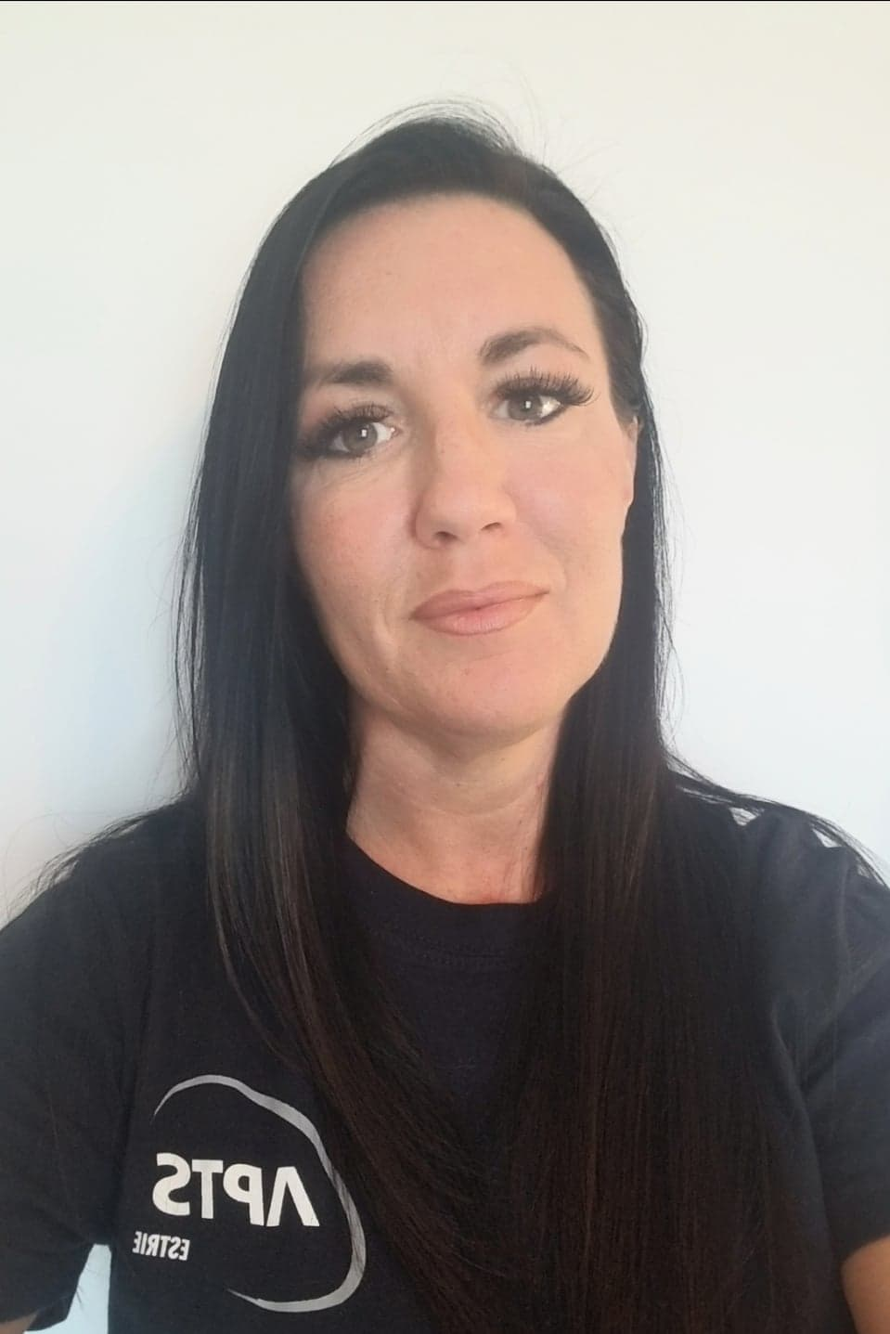
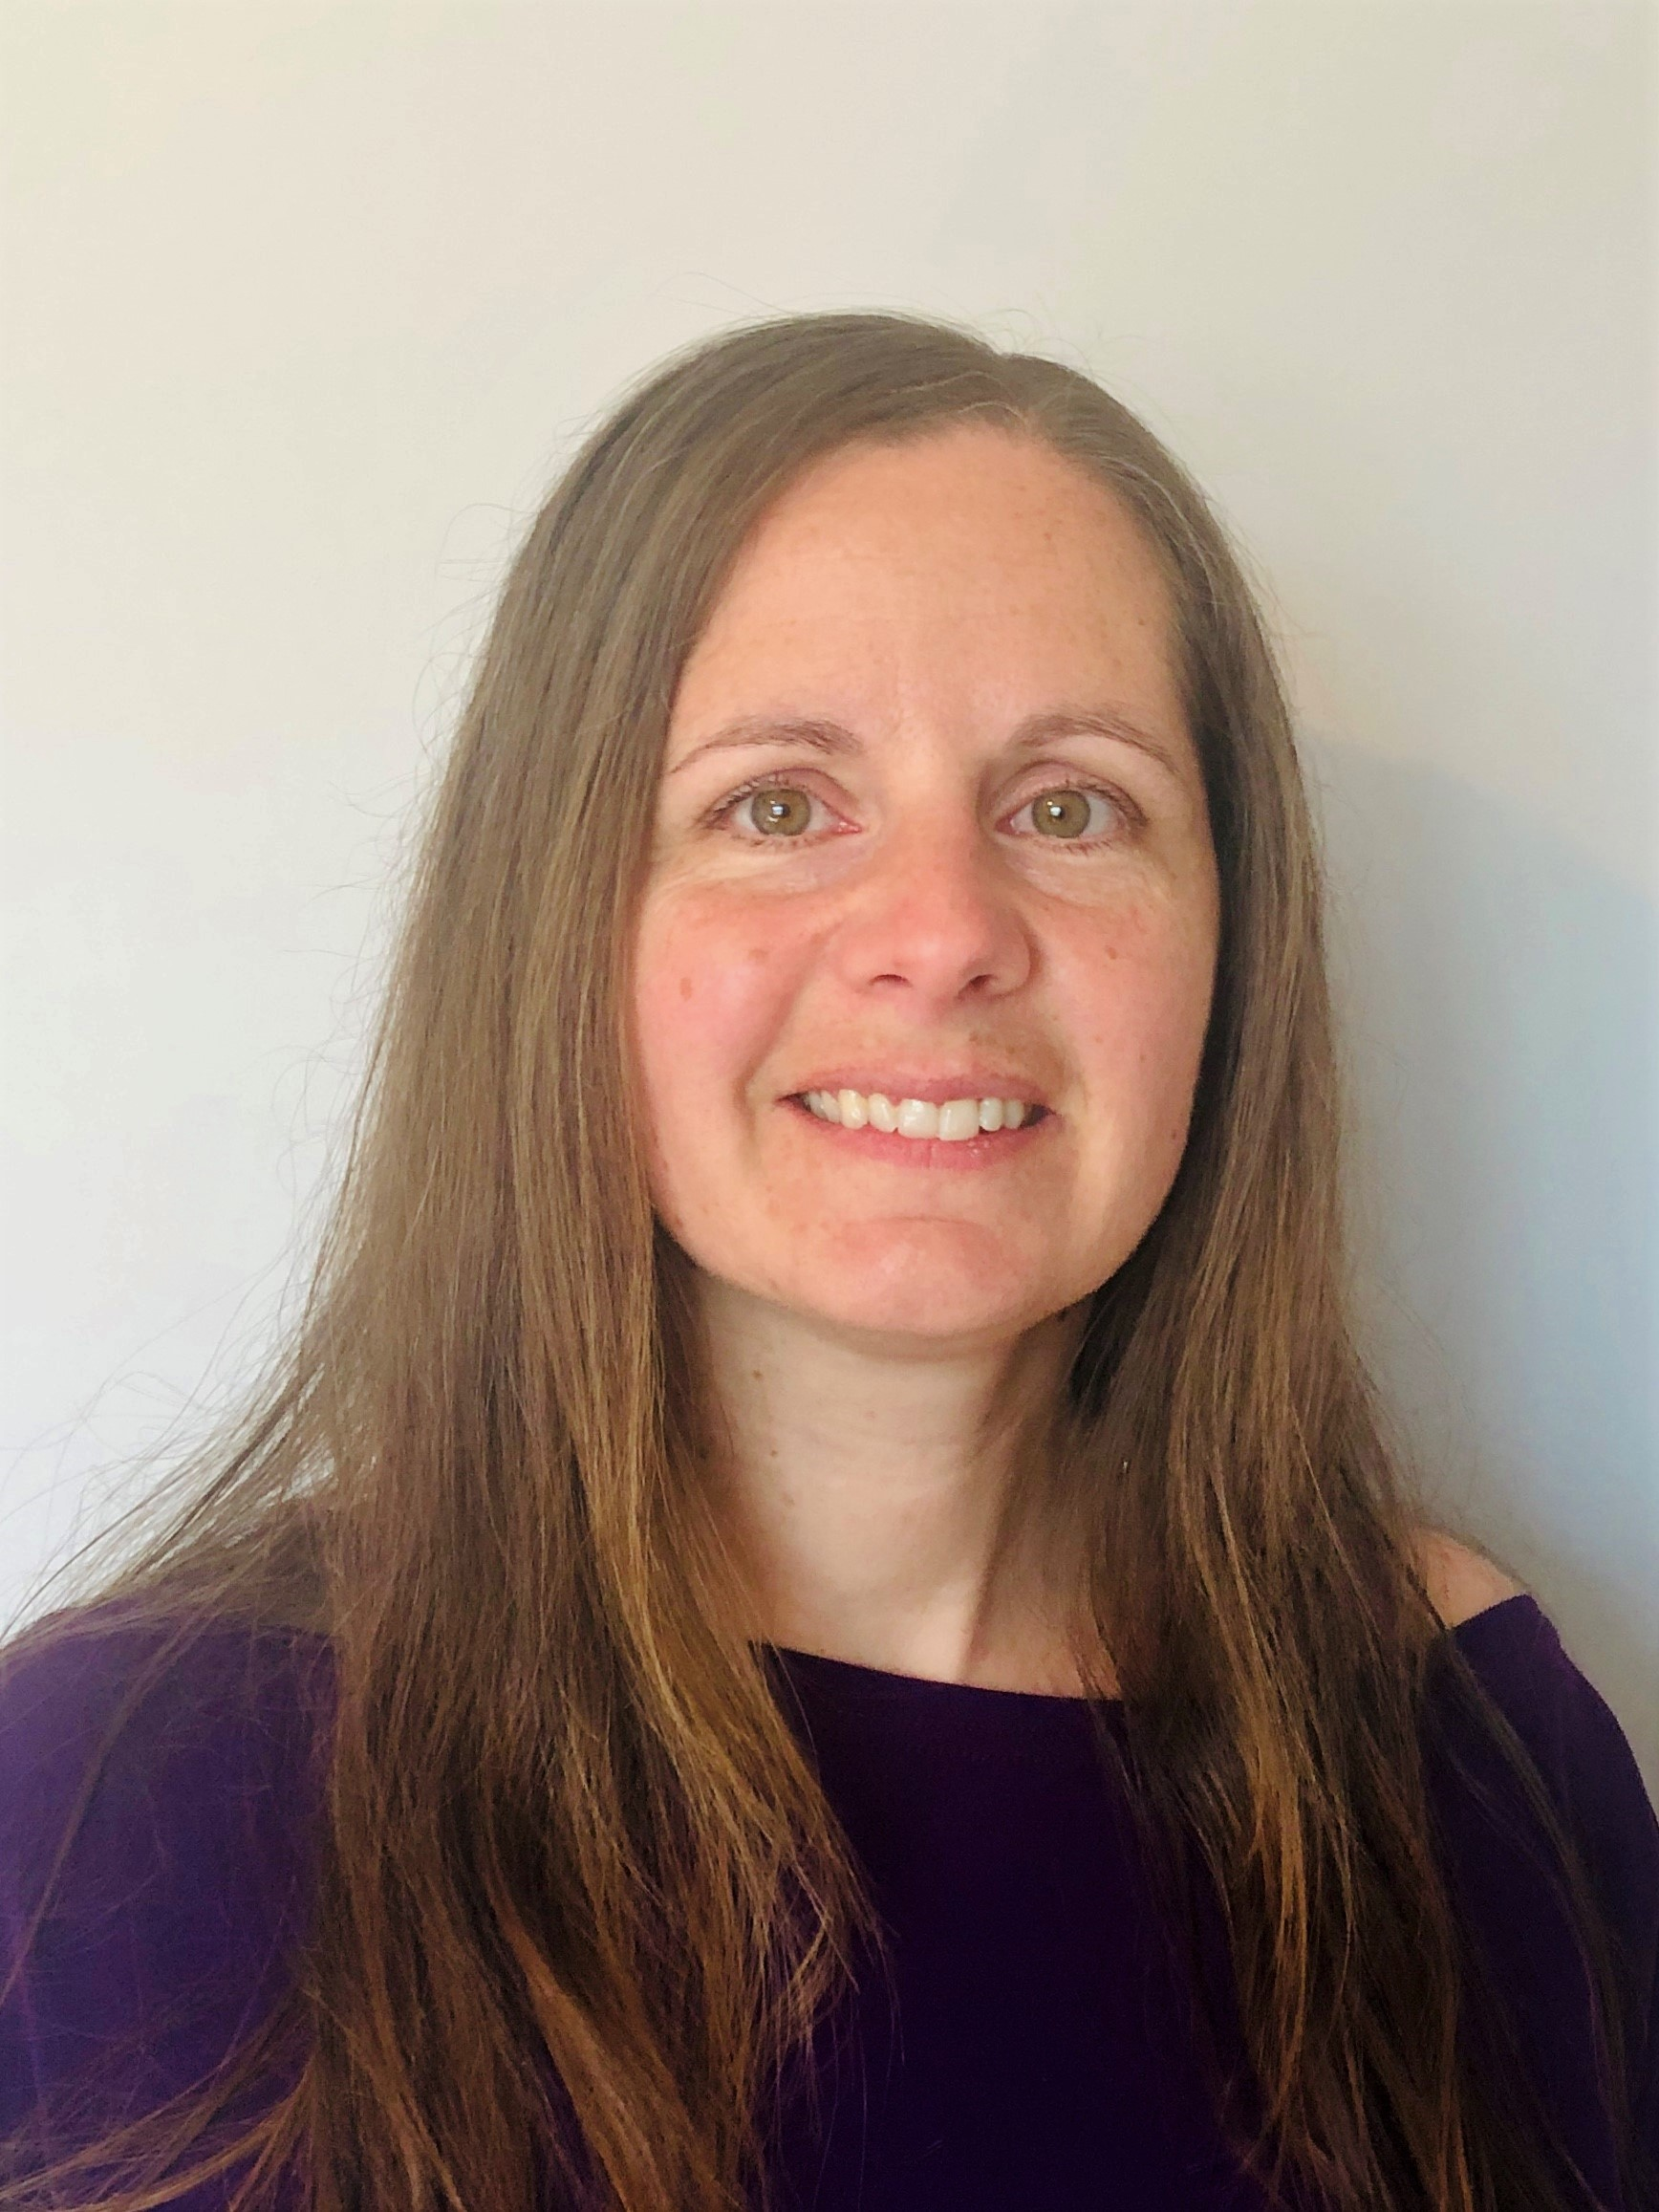

Isabelle Mantha Jacinthe Galaise Mélanie Grenier Simon Brossoit Catherine Bresse Valérie Mercier

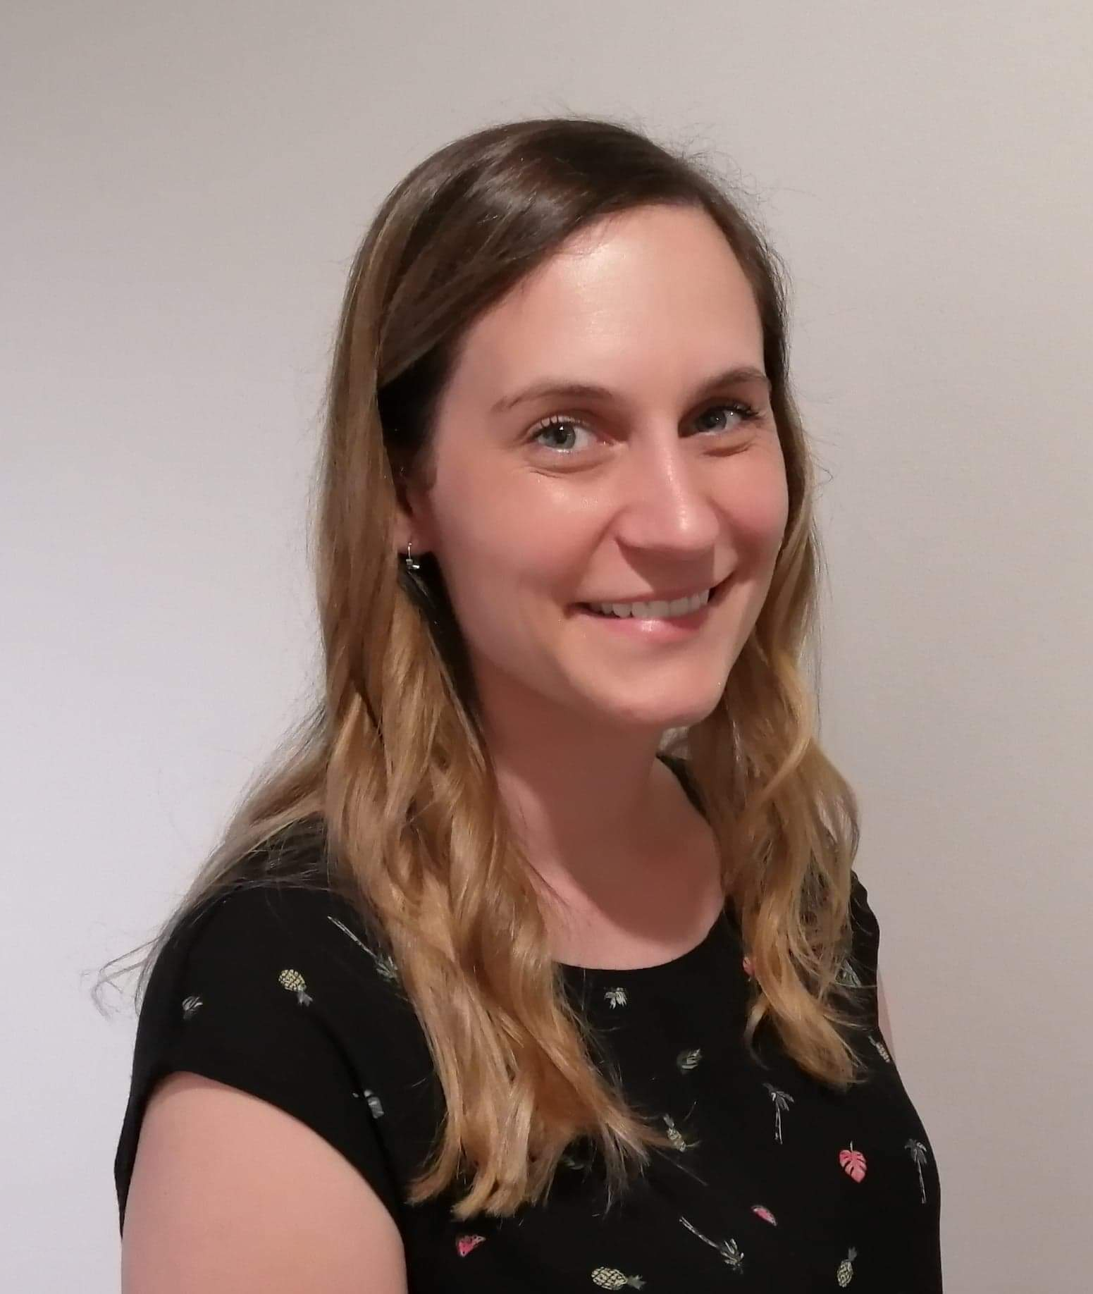
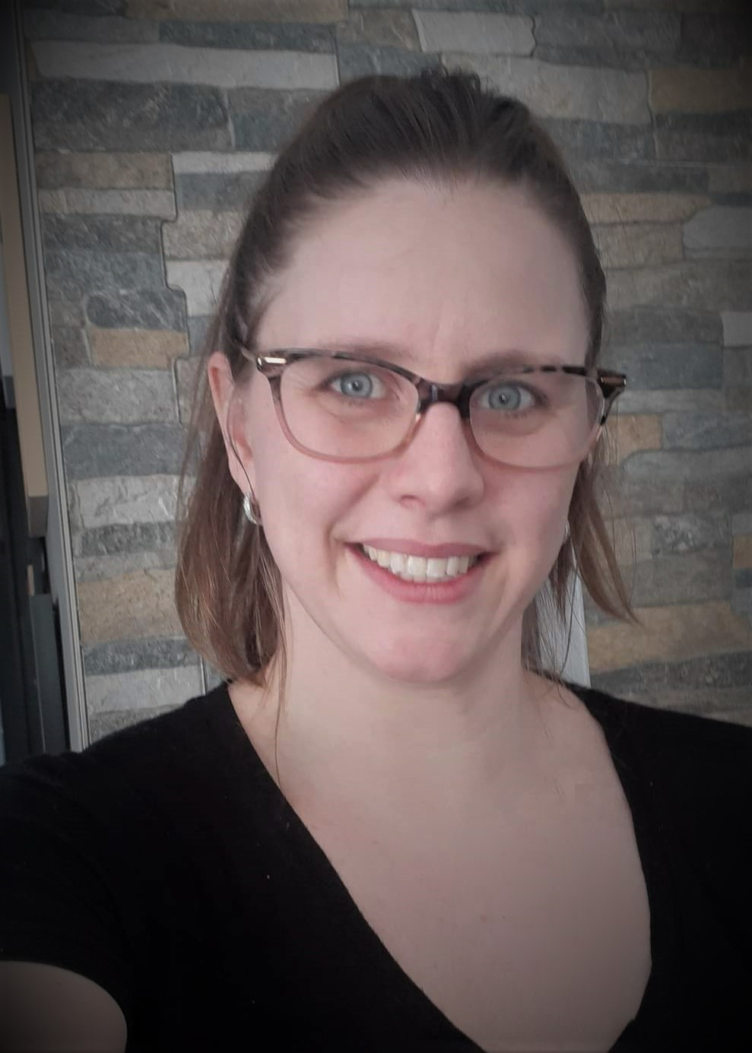
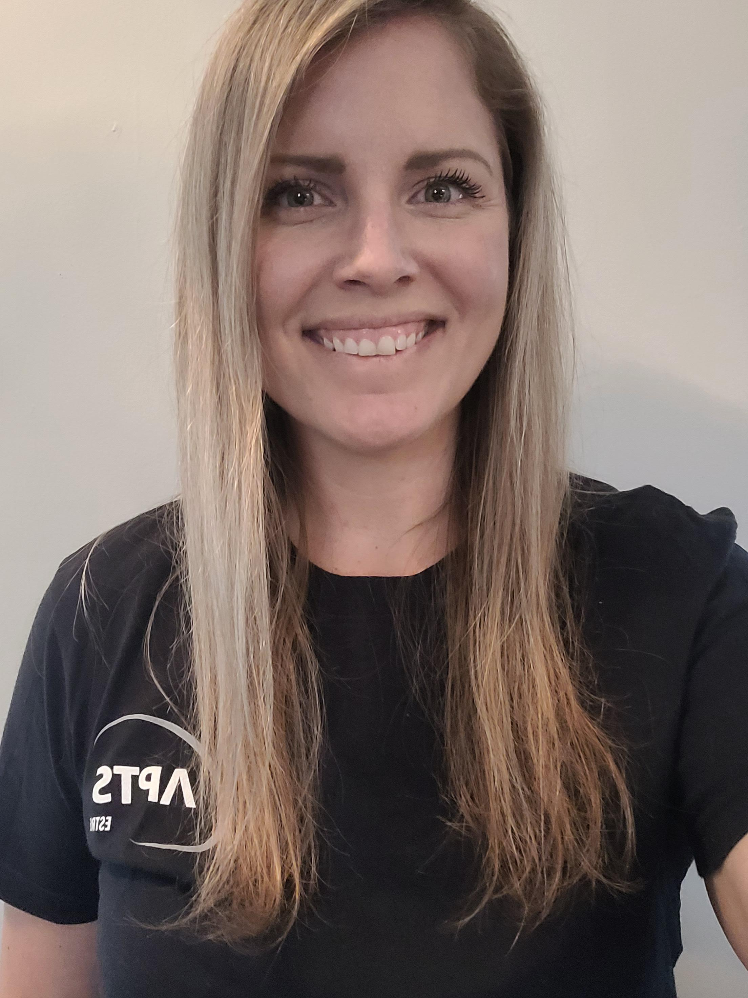

Chantale Jessika Burns Mélissa Beaudoin Claudia Lavoie Mélanie Bizier
Lamadeleine

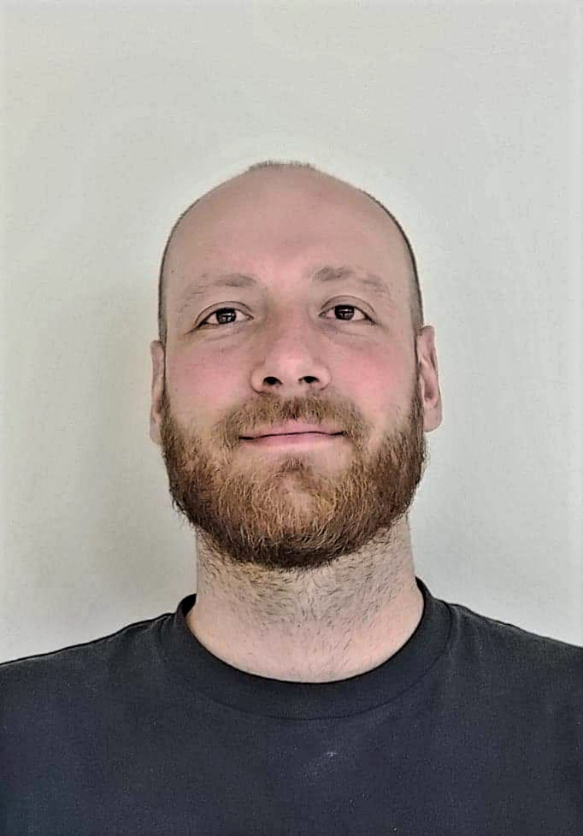

Yan Fortier Suzie Grondin Danny Roulx Stéphane Fortier Christine St-Laurent

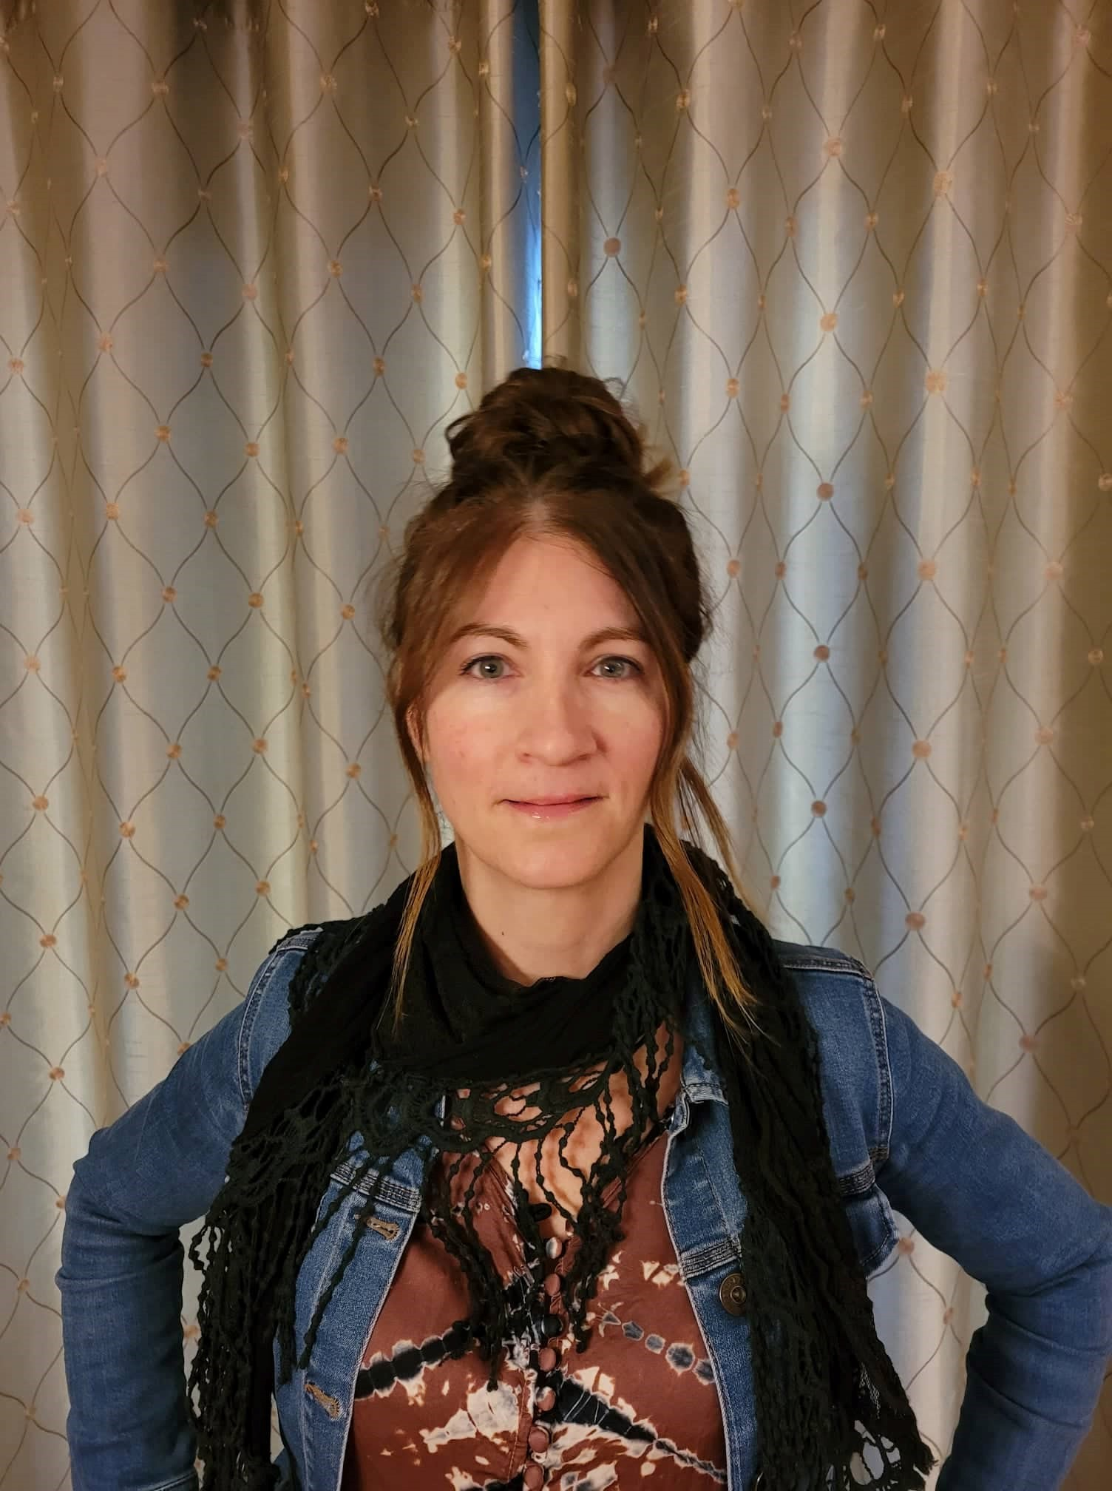

Xavier Béchamps Julien Savoie Valérie Lafortune Édith Demers Mélanie Vanessa
Laganière David

